РЕСПУБЛИКА ДАГЕСТАН
«ХАСАВЮРТОВСКИЙ РАЙОН»
МКОУ «Ичичалинская СОШ им.Б.Г.Битарова»

368036 Хасавюртовский район Республика Дагестан МО «с.Цияб Ичичали» ул.Школьная 35А

ichichali2012@mail.ru ИНН 0534030040 ОГРН 1020501766372
__________________________________________________________________

Приказ 269
от 23.11.2021г.
по основной деятельности
ПРИКАЗ
«О проведении региональных диагностических работ по родным языкам для обучающихся 8-х классов»
На основании Приказа Минобрнауки РД № 05-02-660/21 от 19 ноября 2021г., в целях совершенствования региональной системы оценки качества в соответствии и в соответствии с Методологией и критериями оценки качества общего образования в образовательных организациях, а также в целях сохранения и развития национальных языков Республики Дагестан и на основании приказа №176 от 23.11.2021 г. по УО МО» Хасавюртовский район»
ПРИКАЗЫВАЮ:
1. Провести региональные диагностические работы по родному языку в 8 классе – 25ноября ;
2. Утвердить Порядок проведения Диагностической работы согласно приложению № 1.
3.1. Абдусову Т.М.назначить ответственным за проведение диагностических работ в 8 классе;
3.2.Абдусовой Т.М. провести диагностические работы в соответствии с Порядком организации и проведения региональных диагностических работ по родным языкам;
4 .Назначить организаторами в аудитории Амагаеву Д.С. и Битарову М.А.;
5 .Назначить экспертами по проверке диагностических работ Исмаилову А.З. и Магомедовну Н.С.;
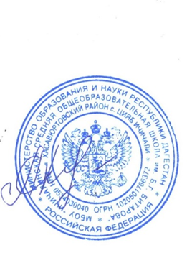
6. Контроль за исполнением настоящего приказа оставляю за собой.

Директор МБОУ
«Ичичалинская СОШ » Идрисова Х.С.

